1. Створення трьох топіків для відправки даних

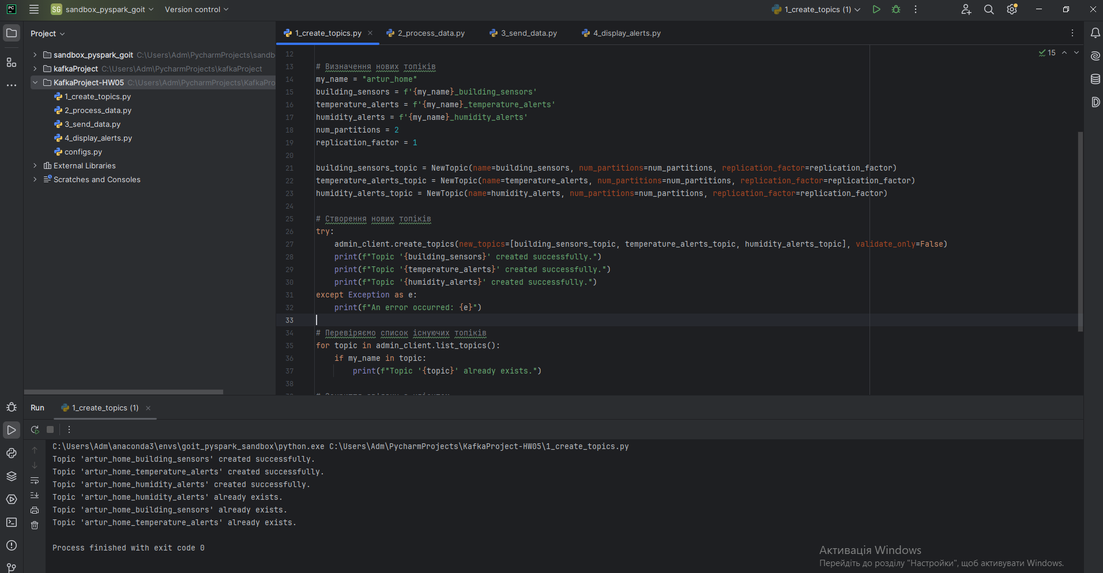

Підтвердженням існування топіків є їх наявність в **admin_client.list_topics()**, що відображено у скріншоті. Перші три рядки підтверджують їх створення, а наступні три рядки підтверджують їх наявність і можливість використання

1. Генерація даних сенсорів та відправки даних в building_sensors

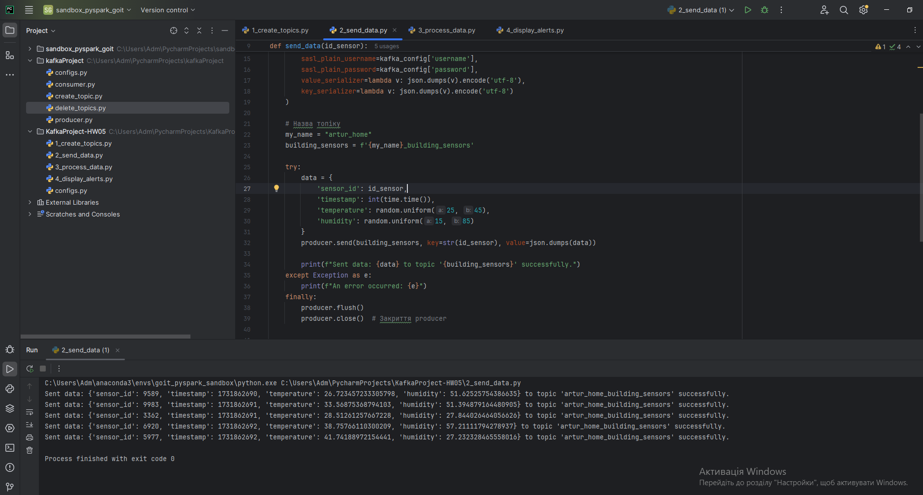

У скріншоті відображено виклик програми 5 разів, що підтверджується 5 рядками у терміналі. Дані успішно згенеровані. Всім ключам з об’єкту **data** присвоєно значення. Доказом успішної відправки даних в **building_sensors** є відсутність помилок.

1. Отримання даних та фільтрації саме тих даних, що будуть далі використані

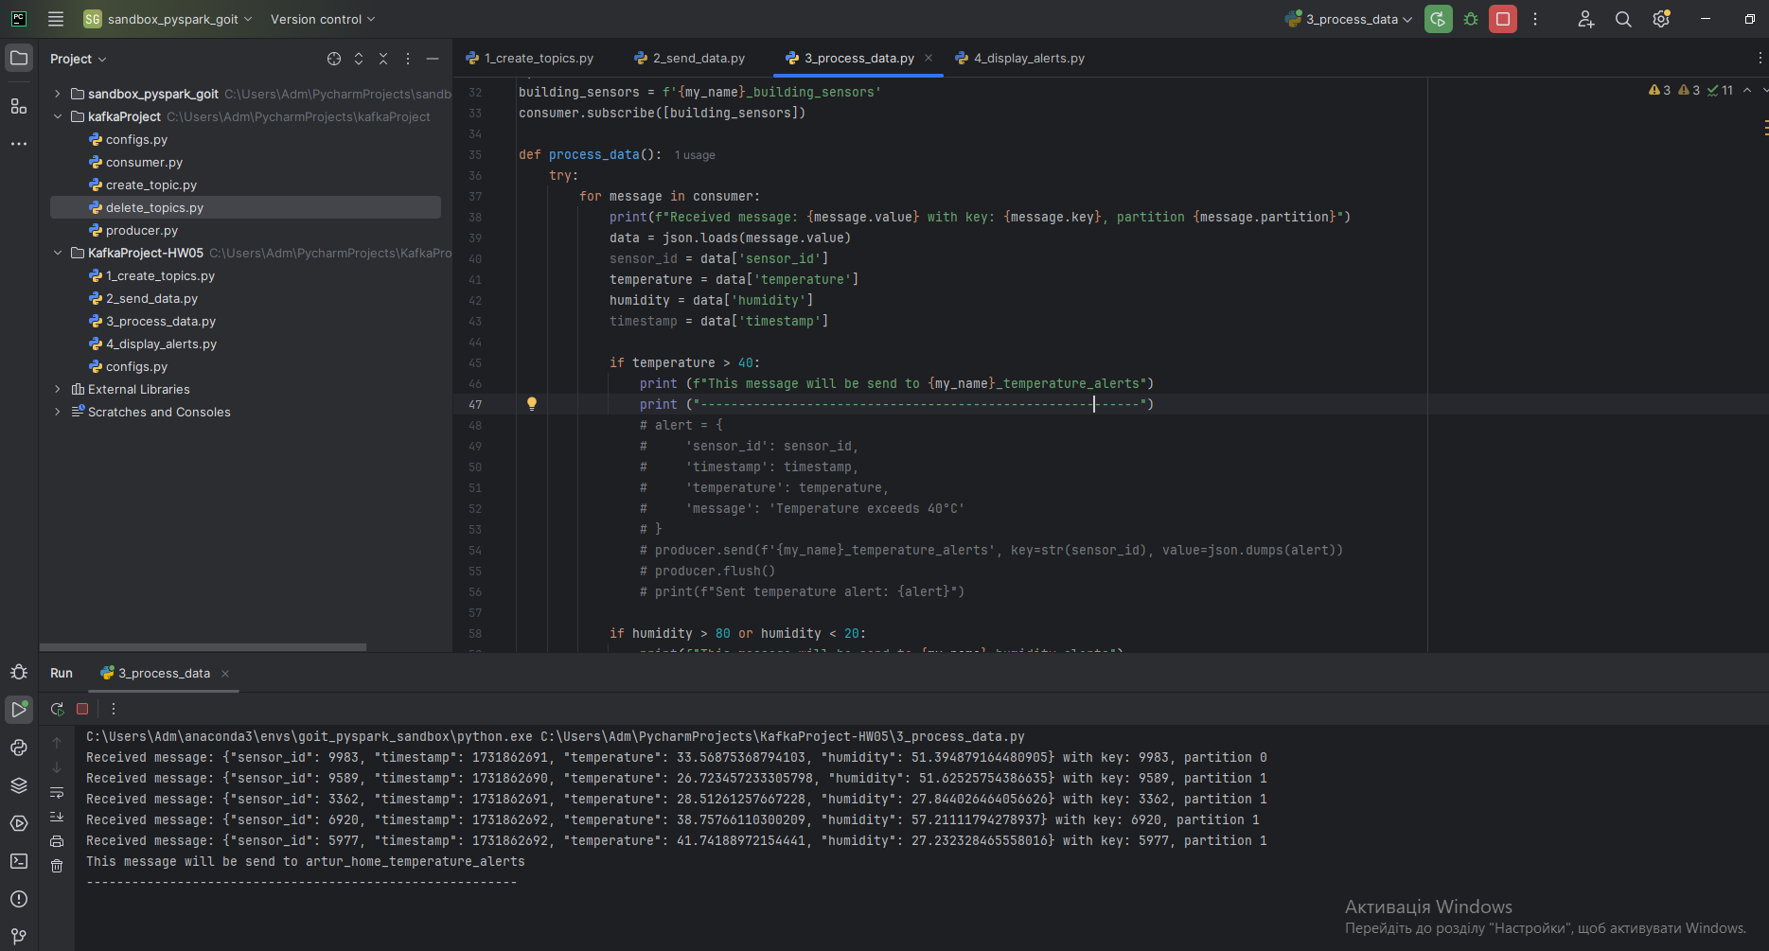

У даному скріншоті відображено дані отримані з **building_sensors**. А також зазначено, яке саме повідомлення в подальшому буде відправлено або в **temperature_alerts** або в **humidity_alerts** в залежності від застосованої фільтрації.

1. Демонстрація того, що відфільтровані дані були послані у відповідні топіки

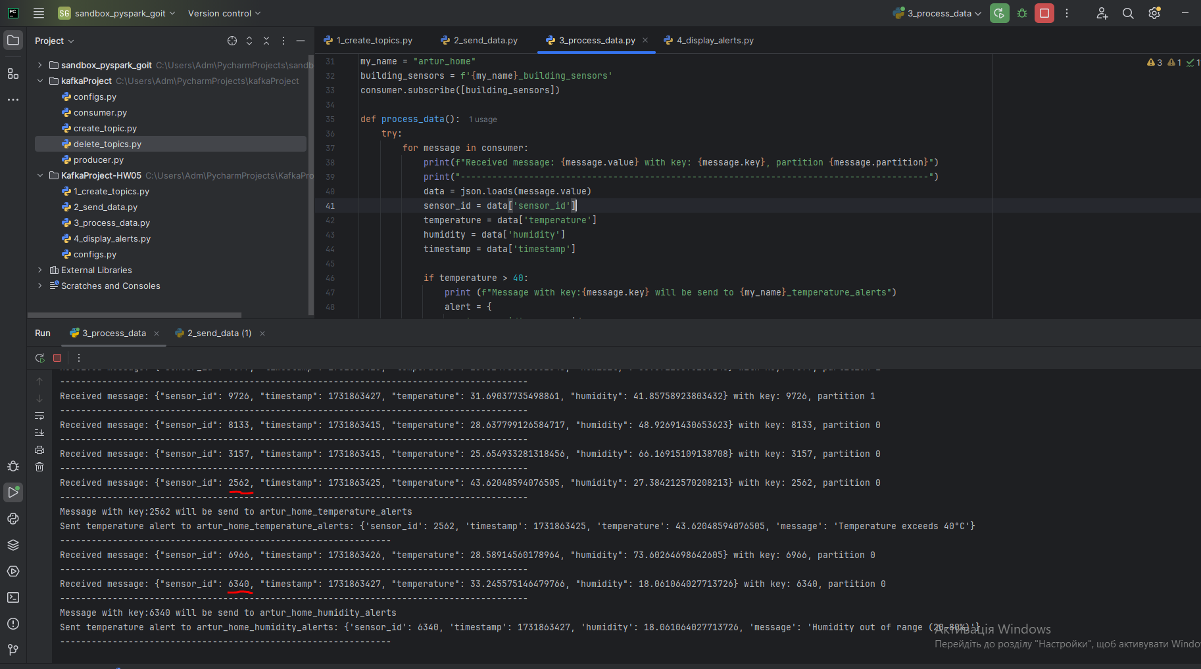

Доказом відправки відфільтрованих даних по відповідним топікам є відсутність помилок при спробі відправки та повідомлення про успішну відправку з відповідного фільтру.

1. Результат запису відфільтрованих даних

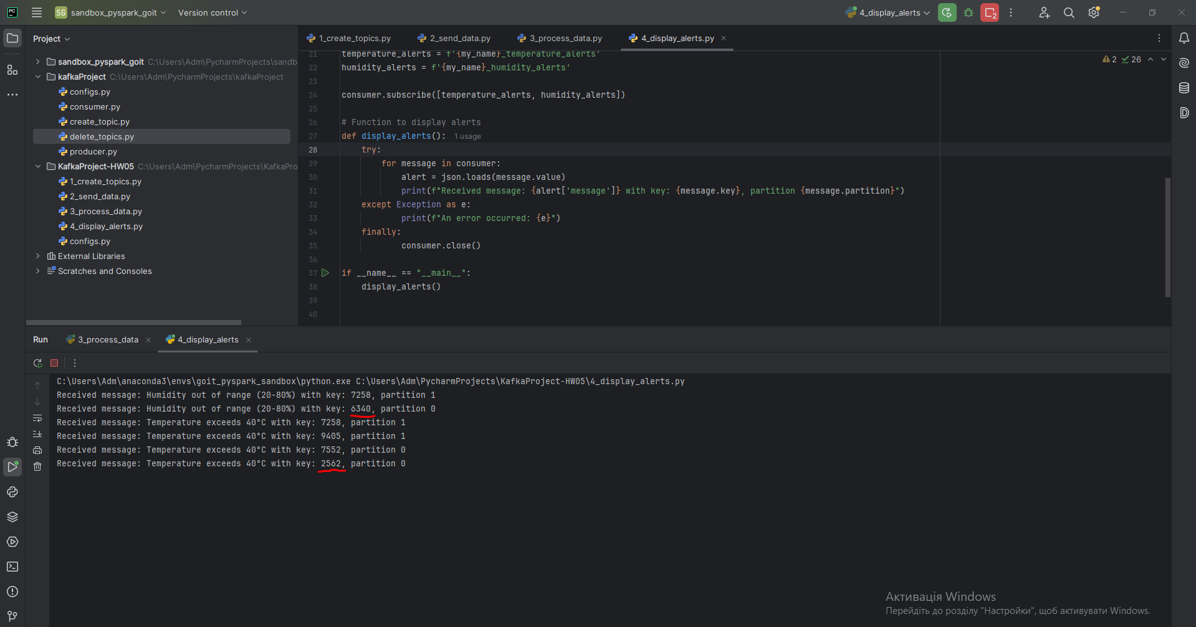

Результатом запису відфільтрованих даних є їх знаходження у відповідному топіку. На вищевказаному скріншоті ми маємо можливість переконатись, що дані дійсно записані в топіках шляхом отримання повідомлень з цих топіків. Ключі підкреслені червоним кольором у скріншоті співпадають з попереднім скріншотом про відправку даних. Інші повідомлення прошу ігнорувати - результати попередніх тестувань.